EKOSISTEM PESANTRENPRENEUR BERBASIS
PENGEMBANGAN POTENSI LOKAL :
Studi Kasus Pesantren Ihyaussunnah dan Madinatul Ulum Jember

Oleh
Fauzan Adhim¹, Ta’rif ²
¹Institut Agama Islam Al Falah Assunniyah Kencong Jember
²Puslitbang Pendidikan Agama dan Keagamaan
Email : fauzanazizah19@gmail.com, ta75rif@gmail.com

Abstrak
Praktik pengelolaan ekonomi pondok pesantren selama ini hanya berfungsi sebagai supporting system. Siklus bisnis yang dijalankan belum sampai pada pemanfaatan sumber daya vital secara maksimal. Hal ini disebabkan muatan dan nilai penyelenggaraan pondok pesantren yang hanya menekankan pada aspek pendidikan. Potensi ekonominya belum dieksplor secara baik dan berkelanjutan. Namun demikian, dua pondok pesantren yang menjadi lokus penelitian ini telah melakukan akselerasi ekonomi dengan baik. Dengan ini maka penelitian ini maksudkan untuk mengeksplorasi dan mengabstraksi: [1] Pengembangan sumber daya manusia kompeten, [2] Mengoptimasi proses produksi dengan standar yang terukur, dan [3] Penggunaan strategi dan pendekatan marketing yang baik. Penelitian ini menggunakan pendekatan kualitatif. Teknik pengumpulan data melalui Wawancara, FGD dan observasi. Sementara analisis data yang digunakan dengan teknik analisis lintas kasus yang mengabstraksi karakteristik yang sama dari dua lokasi penelitian. Hasil dan temuan penelitian ini meliputi: [1] Strategi pengembangan sumber daya manusia (HRD) pesantrenprenuer meliputi: Pertama: Internalisasi nilai, yaitu kekeluargaan, gotong royong dan kemandirian, Kedua: Proses HRD meliputi: Screening, Staffing, Capacity Building dan Evaluation, dan Ketiga: Support System, meliputi: Support finansial dan team expert. [2] Proses produksi pesantrenprenuer memiliki tahapan sebagai berikut: Pertama: Analisa potensi, yang terdiri dari Need Assesment, Resources material, Human resources, Opportunities dan Competitor analysis. Kedua: Memilih Suplier, yang terdiri dari suplier lokal dan regional, Ketiga: Nilai Produksi, dengan cara menjaga stabilitas kualitas produk dan menemukan deferensiasi produk. Keempat: Inovasi Produk, yang meliputi inovasi kemasan, varian, infrastruktur dan layanan, dan Kelima: Pengendalian, baik yang dilakukan secara aktif, dengan adanya keterlibatan SDM pengendali atau yang dilakukan secara pasif melalui implementasi SOP secara ketat. [3] Pendekatan atau strategi marketing yaitu: Open System Marketing, yang dapat dilakukan dengan cara: Melakukan segmentasi pasar, mengadakan even, melalui sosial media dan promosi atau penjualan langsung secara personal.
Kata Kunci: Ekosistem, Pesantrenprenuer, Ekonomi, Potensi Lokal

PENDAHULUAN
Pondok pesantren memiliki jejak historis yang panjang dalam melakukan pemberdayaan masyarakat (Nafik: 2018). Beberapa aspek pemberdayaan yang senantiasa dilakukan oleh pondok pesantren adalah bidang SDM, sosial-kegamaan dan ekonomi. Munculnya Nahdlatut Tujjar (NT) pada tahun 1918 yang diinisiasi oleh tradisionalis pesantren merupakan bukti sejarah bahwa pondok pesantren sejak awal memang memiliki concern terhadap ekonomi umat (Fikri: 2017). NT juga dikenal sebagai salah satu ijtihad ekonomi keummatan para muassis NU dan pondok pesantren yang memiliki peran strategis dalam kemandirian ekonomi umat.
Menurut Fauzan Adhim, urgensi dan peran strategis pondok pesantren dalam konteks pengembangan ekonomi didasari pada enam faktor: [1] Kamajuan ekonomi pondok pesantren dapat menjadi stimulus finansial kegiatan dan pengembangan pondok pesantren, [2] Penggerak pemberdayaan ekonomi masyarakat sekitar, [3] Menjadi laboraturium ekonomi kerakyatan berbasis syariah, [4] Memacu jiwa enterpreneurship santri, [5] Mendorong tingkat pertumbuhan ekonomi mikro-menengah dan [6] Menciptakan kemandirian lembaga dan mengurangi ketergantungan finansial eksternal (Fauzan: 2020).
Beberapa pondok pesantren telah mampu melakukan akselerasi di bidang ekonomi. Termasuk dalam konteks ini adalah beberapa pondok pesantren yang mampu melakukan pemanfaatan terhadap potensi lokal. Menurut Churiyah, Potensi lokal dalam wirausaha meliputi: [1] Sumber daya manusia, [2] Sumber daya alam, [3] Sumber daya budaya, dan [4] Sumber daya teknologi (Madziyatul: 2015). Anggota OPOP sekaligus pegiat ekonomi pondok pesantren di Kabupaten Jember, Imam Bukhori, mengatakan bahwa potensi lokal pondok pesantren yang dapat diakselerasi menjadi sebuah Economic Potential adalah pertanian, peternakan, perbengkelan, sembako, perdagangan dan jasa (Wawancara dengan Imam Bukhori). Hasil riset dari Nafik juga semakin mempertegas potensi lokal yang dapat digarap oleh pondok pesantren adalah sebagai berikut:
Tabel 1: Local Economic Potential Pondok Pesantren
PERDAGANGAN | INDUSTRI PENGOLAHAN | PERTANIAN
Toko Sembako | Air Mineral | Tebu
Es Batu | Konveksi | Padi
Pom Mini | Produksi Sandal Jepit, | Kedelai
Toko Buku, dll | Sampo, dll | Jagung, dll
PETERNAKAN | PERKEBUNAN | JASA
Ayam petelur | Sengon | Travel Haji/Umroh
Ayam Potong | Kopi | Travel Domistik
Kambing | Kelapa | Klinik
Sapi, dll | Teh, dll | Loundry, dll
Sumber: Muhammad Nafik Hadi, Peran Pondok Pesantren dalam Pemberdayaan Sosial-ekonomi, hlm. 198
Pondok pesantren Ihya’ussunnah dan Madinatul Ulum merupakan lembaga pendidikan keagamaan (pondok pesantren) yang memiliki beberapa terobosan dalam bidang pengembangan ekonomi pondok pesantren. Namun demikian, kedua pondok pesantren ini memiliki corak pengembangan ekonomi yang berbeda. Pondok Ihya’ussunnah mengembangan ekonomi pondok pesantren melalui produksi kopi. Melalui industri pengolahan kopi ini, Pondok Pesantren Ihya’ussunnah mampu menggratiskan seluruh santrinya. Mulai dari biaya pendidikan hingga biaya living cost. Usaha ini dikelola langsung oleh siswa/siswi SMK Pertanian milik pondok pesantren. Berikut ini adalah usaha dua pondok pesantren tersebut:
Tabel 2: Gambaran Usaha Pondok Pesantren
NAMA PONDOK | FOKUS USAHA | KEUNGGULAN
Madinatul Ulum | Peternakan | Teknologi  SDM  Produksi
Ihya’ussunnah | Produksi Kopi | SDM  Produksi  Marekting
Sumber: Elaborasi Hasil Wawancara
Data ini memberikan gambaran tentang beberapa elemen atau unsur wirausaha pondok pesantren yang dikembangan. Kompleksitas stimulus dan sistem yang dijalankannya menjadikan dua model wirausaha ini dapat eksis dan berkembangan secara baik. Atas dasar ini, maka peneliti menggali best practice pendidikan enterpreneurship yang dikembangan di dua pondok pesantren ini dengan berfokus pada tiga hal: [1] Strategi pengembangan hard skill dan soft skill SDM, [2] Aspek rantai produksi atau sistem produksi dari dua model usaha pondok pesantren, dan [3] Marketing, yaitu strategi dan inovasi pemasaran yang dikembangkan oleh dua pondok pesantren tersebut. Tiga hal ini sekaligus menjadi keunggulan dasar dari wirausaha yang dikembangakn oleh pondok pesantren Madinatul Ulum dan pondok pesantren Ihya’ussunnah.
Kerangka Konseptual
Ekosistem Pesantrenpreneur
Penggunaan istilah pesantrenpreneur memang belum familiar dibeberapa kalangan. Istilah ini pertama kali marak digunakan pada tahun 2018 saat menjadi salah satu program unggulan provinsi Jawa Timur dalam bidang pengembangan ekonomi berbasis pesantren (Tim OPOP Jatim: 2019). Pesantrenpreneur sendiri merupakan gabungan antara “pesantren” dan “enterpreneur”. Gabungan dua termenologi ini “Pesantrenpreneur” memiliki pengertian sebuah institusi atau lembaga pondok pesantren yang menjalankan peran strategisnya dalam bidang wirausaha melalui pendekatan-pendekatan yang inovatif, profesional dan produktif (Tim OPOP Jatim: 2019 ). sementara itu, ekosistem bermakna sebuah gabungan dan rangkaian dari berbagai sistem atau entitas.
Berdasarkan ini dapat difahami bahwa ekosistem pesantrenpreneur bermakna beberapa rangkaian atau sistem yang menjadi unsur penting dalam wirausaha pondok pesantren. Ekosistem pesantrenpreseur sendiri memiliki empat unsur penting, yaitu kelembagaan, SDM, produksi dan marketing. Hal ini selarasa dengan teori Isenberg, dimana ia menjelaskan bahwa ekosistem enterpreneurship itu memiliki 6 sistem. Policy, market, finance, human capital, culture dan support (Armando: 2020). Teori ini dapat digambarkan sebagai berikut:
Gambar 2: Teori Enterpreneurship Ecosystem

Sumber: Colin, Entrepreneurial Ecosystems And Growth Oriented Entrepreneurship, hlm. 06
Teori ini menggambarkan tentang kompleksitas sistem wirausaha yang harus dijelankan oleh seseorang atau lembaga. Menurut Colin, teori ini menawarkan perspektif baru mengenai wajah wirausaha dengan menjadikan beragam sistem menjadi satu kesatuan yang sama-sama penting (Colin: 2014). Kendatipun masih dilakukan uji coba, Colin menambahkan kondisi geografis sebagai bagian dari ekosistem ini.
Potensi Lokal
Urgensi pengembangan potensi lokal untuk kepentingan pemanfaatan sumber daya merupakan sebuah keniscayaan (Dayat: 2019). Menurut Soleh, Potensi lokal sendiri merupakan sebuah kemampuan, kekuatan yang berada pada sebuah lokus tertentu (Soleh: 2017). Potensi ini dapat berbentuk fisik dan non fisik. Potensi fisik meliputi, kondisi geografis, SDM dan fasilitas lainnya. sementara potensi non fisik dapat berupa kebudayaan, informasi, dinamika kultur dan lainnya. Pendapat Soleh ini selaras dengan pendapat Churiyah, dimana ia menjelaskan bahwa sumber daya lokal atau potensi lokal meliputi: Sumber daya alam, SDM, kebudayaan dan teknologi. Unsur potensi lokal ini dapat digambarkan sebagai beriku:

Skema 1: Unsur Potensi Lokal

Sumber: Formulasi Konsep Peneliti
Strategi Pengembangan SDM
Sebagai salah satu unsur penting dalam sebuah organisasi atau perusahaan, SDM senantiasa menjadi kajian menarik untuk didiskusikan. Dalam konteks ini, sebagai bahan analisa untuk mengurai dan menggali strategi pengembangan SDM yang diterapkan oleh dua unit wirausaha pondok pesantren, peneliti menggunakan teori Guest. Sebagaimana di kutip oleh Renata, bahwa strategi pengembangan SDM atau dikenal dengan strategic human resources management (SHRM) berpijak pada tiga dimensi, yaitu Competencies, Motivation and effort dan Opportunities to contribute (Renata: 2017). Tiga dimensi dan langkah praktis pengembangan SDM ini dapat dilihat pada tabel berikut:
Tabel 4: Teori Dimensi SHRM
DIMENSI | PRAKTIK MSDM
Kompetensi | Rekrutmen dan Seleksi; pelatihan, pengembangan dan pendidikan.
Motivasi dan usaha | Evaluasi kinerja, penghargaan, insentif, tunjangan, promosi dan pengembangan karir, dan keamanan kerja.
Kesempatan untuk berkontribusi | Desain alur kerja, tim kerja, kebijakan keterlibatan karyawan, berbagi informasi dan sistem formal pengaduan dan klaim.
Sumber: Renata Peregrino de Brito, The Relationship Between Human Resource Management and Organizational Performance, hlm. 94

Rantai Produksi
Menurut Ahyari, sebagaimana dikutip oleh Damar menjelaskan bahwa Proses produksi adalah suatu cara atau metode serta teknik yang dapat menambah kegunaan suatu barang dan jasa dengan melakukan optimasi pada faktor-faktor produksi yang ada. Proses ini dimulai dari input atau suplay hingga pengendalian produksi (Damar: 2018). Sementara itu, dipandang dari sisi tipenya, Yamit menjelaskan tentang proses produksi dapat dibedakan menjadi tiga: [1] Proses produksi terus menerus, [2] Produksi terputus atau intermitten process. [3] Proses produksi campuran (Damar: 2018). Tiga tipe ini menjadi sebuah rangkaian produksi yang terdiri dari empat tahap, yaitu Suplay, proses atau produksi, pengendalian dan pengembangan. Pendapat Yamit ini dapat dilihat pada gambar berikut:
Gambar 2: Proses Produksi

Sumber: Formulasi Teoritis oleh Peneliti
Strategi Marketing
Menurut Kotler & Keller, terdapat delapan model komunikasi utama dalam marketing sebagai sebuah strategi, yaitu: periklanan, promosi penjualan, acara & pengalaman, hubungan masyarakat & publisitas , pemasaran langsung, pemasaran interaktif, pemasaran dari mulut ke mulut, dan penjualan pribadi. Hal ini juga dipertegas oleh Aditya bahwa terdapat lima strategi komunikasi marketing, yaitu periklanan, promosi penjualan, penjualan pribadi, hubungan masyarakat, dan pemasaran langsung (Aditya: 2015). Teori Kotler sebagaimana di kutip oleh Aditya ini dapat digambarkan sebagai berikut:
Gambar 3: Teori Strategy Marketing Kotler

Sumber: Formulasi Teori Kotler oleh Peneliti
METODOLOGI
Penelitian ini menggunakan pendekatan kualitatif. Pendekatan ini dipilih karena peneliti hendak melakukan eksplorasi mendalam, analisis dan menemukan kebaharuan (Novelty) tentang strategi atau langkah-langkah kongkrit tentang pengembangan SDM pesantrenpreneur, bentuk atau proses rantai pruduksi dan strategi marketing yang diterapkan. Studi tentang best practice ekosistem pesantrenpreneur ini menggunakan desain multikasus karena peneliti hendak memotret beberapa kasus sesuai dengan fokus dengan latar belakang yang berbeda.
Studi ini dilakukan di pondok pesantren Ihya’ussunnah dan Madinatul Ulum. Dua pesantren ini sama-sama memiliki unit usaha yang dikelola oleh lembaga khusus. Ihya’ussunnah memiliki unit usaha produksi kopi BIKLA yang dikelolah oleh SMK Peratanian. Sementara Madinatul Ulum memiliki unit usaha peternakan ayam yang dikelola oleh bidang usaha pondok.
Terdapat dua jenis data yang hendak peneliti gali, yaitu data emik dan data etik. Data emik yang akan peneliti gali berupa gambar proses produksi, dokumen personalia dan catatan strategi pemasaran. Sementara data etik yang akan peneliti gali berkaitan dengan wawancara langsung dan observasi tentang kiat pengembangan SDM dan kiat marekting. Sementara itu, pengumpulan data dalam proses penelitian menggunakan wawancara mendalam/FGD, dokumentasi dan wawancara.
Sesuai dengan desain penelitian yang penelitih pilih, maka analisis data dalam penelitian menggunakan analisis data lintas kasus. Adapun langkah analisis yang akan peneliti lakukan adalah sebagai berikut: a) Memaparkan data sesuai dengan variabel dan fokus penelitian pada dua lokus, b) Menyandingkan data sesuai dengan fokus pada dua lokus, c) Mandialogkan data sesuai fokus dari dua lokus, d) Menemukan kebaharuan yang di abstraksi dari dua lokus sesuai dengan fokus.
Teknik analisis data lintas kasus ini di awali dengan proses analis kasus tunggal. Analisis data kasus tunggal ini menekankan pada analisa parsial dari masing-masing fokus penelitian pda setiap lokus. Langkah analisis lintas kasus ini dapat dilihat pada gambar berikut:
Gambar: Analisis Lintas Kasus
Membandingkan
Lokus I
Kopi BIKLA
Lokus II:
Peternakan Ayam

SDM
Produksi

SDM

Membandingkan
Marketing
Produksi

Marketing

Novelty
Membandingkan
ANALISIS KASUS I DAN II
ANALISIS LINTAS KASUS

HASIL DAN PEMBAHASAN
Sekilas tentang Pontren Ihya’ussunnah dan Madinatul Ulum
Pesantren Ihya’ussunnah, Jember berdiri pada tahun 2002 dan diasuh oleh KH. Imam Bukhory, M. Pd. Pesantren ini terletak di dusun Canting, Desa Tugusari, Kecamatan Bangsalsari, Kabupaten Jember. Progtam pendidikan yang dikelola antara lain Madrasah Diniyah, MI Al Hasany, SMP Al Hasany, dan SMK Teknologi Pertanian Bangsalsari. Sumber daya alam pondok pesantren Ihya’ussunnah, ini adalah kopi seluas 50 Ha, Karena itulah selain belajar agama para santri juga diajari berkebun tujuan adalah para santri mempunyai kemampuan pengolahan kopi.
Pondok Pesantren Madinatul Ulum dirintis oleh (alm) KH. Ahmad Sa'id pada Januari 1990 dan dibadan hukumkan oleh KH. Luthfi Ahmad pada tahun 2001 dengan akte notaris No. 08 Tanggal 05 Februari 2001 Soesanto Adi Poernomo, SH. Jember. Pesantren ini berlokasi di Jalan Tempurejo No. 20 – 24, Desa Cangkring Kecamatan Jenggawah Kabupaten Jember. Hingga saat ini pondok pesantren Madinatul Ulum diasuh dan dipimpin oleh KH. Luthfi Ahmad.
Ekosistem Pesantrenpeneur
Formulasi ekosistem pesantrenprenuer menghendaki adanya optimasi pada seluruh sistem dan elemen penting dalam dunia usaha. Memposisikan masing-masing elemen secara proporsional dan berkelindan. Kendatipun demikian, dalam wirausaha yang memiliki ruang lingkup dan skala yang lebih kecil, ekosistem ini dapat disederhanakan sesuai dengan core bussiness dalam sebuah unit usaha, seperti unit usaha yang berada di dalam dan dikelolah oleh pondok pesantren. Pondok pesantren, dikenal sebagai sebuah institusi atau lembaga pendidikan keagamaan yang memiliki keunikan dan kekhasan tersendiri.
Salah satu dari keunikan yang berada di pondok pesantren adalah tentang ekosistem wirausaha yang dikembangkannya. Dengan bertumpu pada prinsip kemandirian dan pengembangan ekonomi umat, wirausaha pondok pesantren menekankan pada tiga aspek pengembangan usaha, yaitu, [1] Kapasitas SDM, [2] Proses dan manajemen produksi, dan [3] Strategi pemasaran yang digunakan. Tiga unsur penting inilah yang kemudian disebut sebagai “Ekosistem Pesantrenpreur”. Sebuah model pengembangan usaha berbasis pondok pesantren.
Gambar 1: Ekosistem Pesantrenpeneur

Sumber: Formulasi Peneliti
Desain Pengembangan SDM Pesantrenprenuer
Salah satu unsur penting dalam pengembangan pesantrenprenuer adalah sumber daya manusia (Aldo: 2017). Keberadannya menjadi penentu operating system lainnya. Keberhasilan dan suksesi usaha sangat ditentukan oleh kualitas sumber daya manusia yang dimiliki (Supriyadi: 2015). Inti dari kualitas sumber daya manusia tersebut berhubungan dengan: [1] Soft Skill, yaitu sebuah kemampuan dan daya pikat pribadi, mulai dari komitmen, motivasi dan nilai-nilai yang dianutnya. [2] Hard Skill, yaitu kemampuan dalam melakukan dan menginisiasi sebuah pekerjaan dan tugas yang dibebankan, seperti kemampuan manajerial dan kemampuan teknis (Untung: 2014). Khusus dalam konteks pengembangan SDM pesantrenprenuer, terdapat tiga komponen penting yang harus diperhatikan, yaitu:
Value
Tata nilai yang mengilhami perilaku masyarakat pesantren dalam pengembangan usaha meliputi: [1] Kekeluargaan, yaitu menjadikan semua SDM yang terlibat sebagai sebuah keluarga besar yang saling mensupport, sharing skill dan berkompetisi secara sehat. [2] Gotong royong, yaitu perilaku positif komunitas usaha yang senantiasa melakukan kerjasama yang konstruktif. [3] Kemandirian, yaitu semangat atau optimisme proporsional yang senantiasa menganggap bahwa dirinya mampu dalam menjalankan tugas dan amanah. Mendahulukan prinsip melayani dari pada meminta dilayani.
Gambar 2: Pesantrenprenuer Values

Sumber: Elaborasi Teoritis Peneliti
Proses Pengembangan SDM Pesantrenprenuer
Kompetensi merupakan bagian penting dalam memilih dan menempatkan SDM pada unit usaha pondok pesantren (Kristiana: 2018). Hal ini harus mampu dideteksi sebagai basis data dalam proses pengembangan sumber daya manusia. Dalam kontkes ini maka pengembangan sumber daya manusia pesantrenprenuer dapat dilakukan dengan langkah sebagai berikut: 1) Screening, yaitu sebuah cara dalam melakukan rekrutmen dan seleksi SDM yang akan terlibat dalam proses usaha pesantren. 2) Staffing, yaitu proses menempatkan sumber daya manusia yang telah disepakati melalui konsensus anggota yayasan. Capacity Building, yaitu langkah dalam upaya meningkatkan kemampuan dan proses penyesuaian lanjutan atas tugas-tugas yang telah dijalankan, dan 3) Evaluasi, yaitu proses atau analisa kinerja dan kontrol untuk perbaikan.
Gambar 3: HRD Pesantrenprenuer

Sumber: Elaborasi Teoritis Peneliti
Support System
Kebutuhan akan daya dukung tersebut secara sederhana meliputi: [1] Daya dukung Finansial, hal ini mencakup gaji standar dari reward kinerja dan capaian target. [2] Support Team Expert, yaitu daya dukung dari tenaga ahli, baik ahli perencanaan, analisa pasar, keuangan dan pengendalian. Support System SDM pesantrenprenuer ini dapat digambarkan sebagai berikut:
Gambar 4: Support System Pesantrenprenuer

Sumber: Elaborasi Teoritis Peneliti
Human Resourcs Develepment atau pengembangan sumber daya manusia pesantrenprenuer merupakan bagian pertama dalam ekosistem pesantrenprenuer. Ia berfungsi sebagai pilar terdepan dalam menjalankan sistem bisnis dipondok pesantren. Selain menekankan pada desain sistem yang digunakan, HRD pesantrenprenuer ini menjadikan SDM lokal sebagai individu yang harus dilibatkan dan diberdayakan dalam proses bisnis. Sub-sistem yang menjadi bagian dari HRD pesantrenprenuer adalah [1] Nilai Local (Local Value), [2] Proses Pengembangan SDM , dan [3] Support System. Sistem HRD Pesantren dapat digambarkan sebagai berikut:

Gambar 5: Desain HRD Pesantrenpreneur

Desain Proses Produksi Pesantrenprenuer
Produksi merupakan sebuah proses mencipatakan barang dan jasa untuk memeroleh benefit dan profit (nilai ekonomis), (Sickles: 2019). Dalam prosesnya, produksi tidak hanya berkaitan dengan pembuatan atau konstruksi nilai suatu barang, tetapi berhubungan rangkaian awal produksi hingga pengembangan dan pengendaliannya. Membuat atau memproduksi merupakan salah satu dari rangkaian dari proses produksi. Karena produksi tidak hanya menekankan pada terwujdunya sebuah barang dan jasa, tetapi harus menjamin feasibility, sustainability dan kebermanfaatannya (Hunger: 2003). Berdasar pada konsep ini, maka desain proses produksi pesantrenprenuer memiliki rangkaian atau siklus produksi sebagai berikut:
Analisa Potensi
Salah satu faktor penting yang harus dianalisis sebuah menjalankan dan memulai produksi adalah: [1] Tingkat kebutuhan masyarakat terhadap barang dan jasa yang akan diproduksi (Need Assesment). [2] Daya jangkau terhadap bahan dasar produksi, mulai keterjangkauan lokasi, biaya dan kapasitanya. [3] Ketersediaan SDM yang akan menjalankan dan mengendalikan usaha. [4] Peluang bisnis yang mungkin didapat dan resiko bisnis yang mungkin dihadapi, dan [5] Analisis kompetitor, hal ini guna untuk memastikan posisi produk barang dan jasa yang akan diproduksi. Proses analisa usaha pesanstrenprenuer ini dapat digambarkan sebagai berikut:
Gambar 6: Analisa Pesantrenprenuer

Sumber: Elaborasi Teoritis Peneliti
Supplier
Suplay berhubungan penyedia dan ketersediaan bahan baku dari barang dan jasa yang akan diproduksi. Idealnya, bahan baku produksi harus bersumber dari sumber daya lokal yang melimpah. Keuntungan dari kategori bahan baku lokal ini adalah [1] Pemanfaatan sumber daya lokal, [2] Mengurangi cost transportation. Hal ini dapat digambarkan sebagai berikut:
Gambar 7: Relasi Suplier Vs Produsen Pesantrenprenuer

Sumber: Elaborasi Teoritis Peneliti
Produksi
Bagian terpenting dalam rantai produksi adalah proses pembuatan dan menciptakan sebuah produk. Idealnya, proses produksi dilakukan berpijak pada mewujudkan kualitas produk dan faktor pembeda antara produk satu dengan produk lainnya (Kotler: 2005). faktor pembeda ini sekaligus akan menjadi kekhasan dan branding bagi produk yang dihasilkan. Proses produksi pesantrenprenuer ini dapat digambarkan sebagai berikut:
Skema 1: Nilai Produksi Pesantrenprenuer

Sumber: Elaborasi Teoritis Peneliti
Inovasi dan Pengembangan
Inovasi dan pengembangan merupakan upaya mencari nilai-nilai baru dalam sebuah produk (Nanang: 2017). Bentuk inovasi dan pengembangan produk yang menjadi langkah dan strategi dipesantrenpreneur meliputi: [1] Inovasi kemasan, [2] Inovasi varian produk, [3] Inovasi infrastruktur, dan [4] Inovasi Standar layanan. Inovasi dan pengembangan produk ini dapat digambarkan sebagai berikut:

Gambar 8: Inovasi dan Pengembangan Produk
Sumber: Elaborasi Teoritis Peneliti
Pengendalian
Pengendalian dalam proses ini merupakan sebuah aktivitas yang dilakukan untuk memastikan bahwa proses yang direncanakan telah sesuai dengan standar yang berlaku (David: 2017). Instrumen pesantrenpreneur dalam mengendaliakan aktifitas produksi dilakukan dalam bentuk aktif dan pasif. Dalam bentuk aktif, berarti membutuhkan keterlibatan SDM secara langsung dalam sistem kendali. Sementara pengendalian pasif bisa dilakukan dalam bentuk implementasi dan pengetatan pada standar operasional prosedur. SOP dikenal sebagai sistem kendali formal yang harus dijalankan oleh seluruh SDM dalam unit usaha. Termasuk dalam hal ini adalah SOP pengambilan keputusan yang berlaku di wilayah manajerial. Dua sistem kendali produksi ini dapat digambarkan sebagai berikut:
Skema 2: Bentuk pengendlian Pesantrenpreneur

Sumber: Elaborasi Teoritis Peneliti
Desain Proses produksi pesantrenpreneur merupakan cara dan pendekatan yang memadukan antara pure bussines dan social enterpreneurship. Menggabungkan antara kepentingan transaksional dengan kepentingan pemberdayaan sosial. Melalui imporovisasi pada berbagai sektor, seperti, pemberdayaan pada suplier, inovasi teknologi, sistem kendali dan pengembangan produk. Model proses produksi ini dapat digambarkan sebagai berikut:
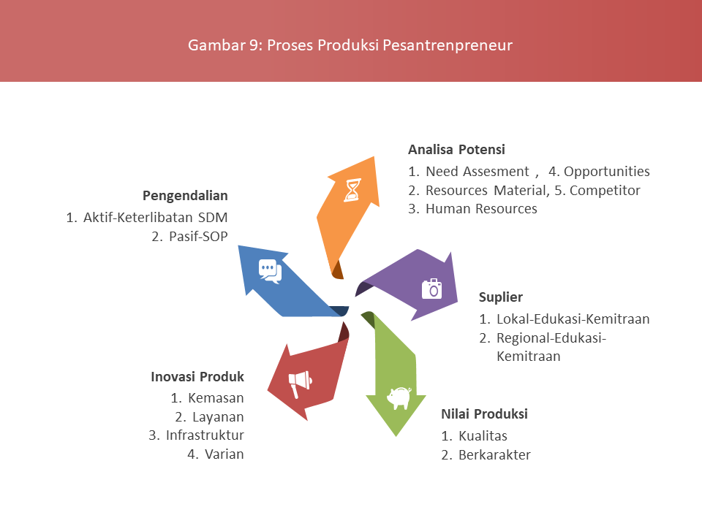
Sumber: Elaborasi Teoritis Peneliti
Desain Strategi dan Pendekatan Marketing Pesantrenprenuer
Pendekatan dan strategi pemasaran bagi sebuah produk sangat bergantung pada: [1] Jenis produk yang akan diperjual belikan, [2] Segmentasi konsumen, dan [3] Kanal pemasaran yang tersedia. Itulah sebabnya, secara teorites, pendekatan dan strategi pemasaran sangat beragam. Sehingga tidak ada strategi yang lebih baik dari pada yang lain untuk dipergunakan karena yang ada hanyalah strategi mana yang lebih tetap (Iffan: 2020). Namun demikian, desain strategi pemasaran yang relevan untuk dipergunakan dalam konteks usaha pondok pesantren (pesantrenpreneur) adalah sebagai berikut:
Open System Marketing
Sebuah strategi marketing yang memungkinkan pada produsen untuk menjual dan pemasarakan produksinya secara lansung atau melalui unit distribusi yang dimilikinya. Dalam konteks ini, terdapat beberapa langkah atau strategi marketing yang secara praktis dapat dilakukan, yaitu: a) Segementasi, yaitu melakukan pemetaan atas sasaran penjualan yang akan dituju. Segmentasi ini berdasarkan: [1] Kuantitas kebutuhannya atas produk, [2] Lokasi atau wilayah antar, dan [3] Kompetitor, b) Even, yaitu sebuah strategi dalam mengenalkan dan mempromosikan barang, c) Media Sosial, yaitu sebuah strategi pemanfaatan kanal media sosial untuk melakukan promosi sekaligus penjualan langsung, dan d) Personal, yaitu sebuah strategi pemasaran yang secara langsung berhadapan dengan pembeli.
Closed System Marketing
Strategi pemasaran dengan sistem tertutup adalah pola pemasaran yang menyasar segmen tertentu dengan sistem member atau kontrak mitra. Salah satu keuntungan dari model ini adapat stabilitas permintaan. Strategi pemasaran tertutup yang menjadi salah satu model dari pemasaran pesantrenpreneur adalah: 1) Multi Level Marketing, yaitu model pemasaran dengan mempersyaratkan keanggotaan dan berorientasi bonus/komisi, 2) Sistem Mitra, yaitu model pemasaran dengan cara menciptakan keterikatan antara penjual dan pembeli untuk membeli produk dan jasa yang dihasilkan. Sistem mitra ini dikenal dengan langganan.
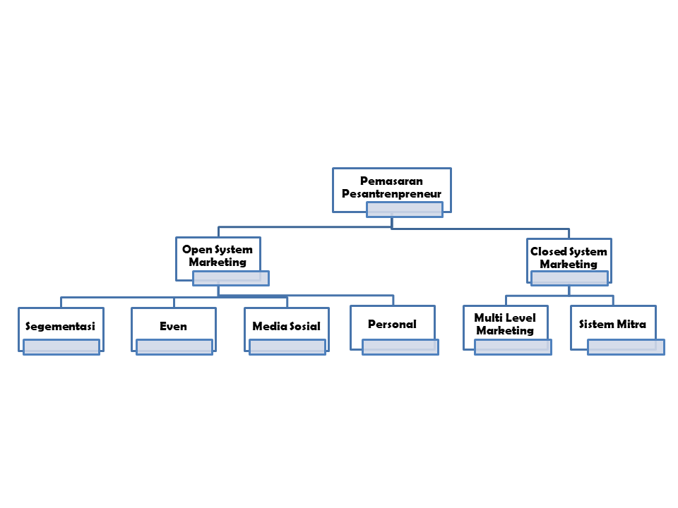
Skema 3: Strategi Marketing Pesantrenpreneur

Sumber: Elaborasi Teoritis Peneliti

PENUTUP
Berdasarkan problem research, topik, teori dan pembahasan yang telah peneliti uraikan, maka dapat disimpulkan sebagai berikut: Pertama, Strategi pengembangan sumber daya manusia (HRD) pesantrenprenuer berbasis pengembangan potensi lokal tiga komponen utama: [1] Berkaitan dengan internalisasi nilai, yaitu kekeluargaan, gotong royong dan kemandirian, [2] Proses HRD yang meliputi: Screening, Staffing, Capacity Building dan Evaluation, dan [3] Support System yang terdiri dari support finansial dan team expert. Kedua, Proses produksi yang dilakukan oleh pesantrenprenuer berbasis pengembangan potensi lokal memiliki tahapan sebagai berikut: [1] Analisa potensi, yang terdiri dari Need Assesment, Resources material, Human resources, Opportunities dan Competitor analysis. [2] Memilih Suplier, yang terdiri dari suplier lokal dan regional, [3] Nilai Produksi, dengan cara menjaga stabilitas kualitas produk dan menemukan deferensiasi produk. [4] Inovasi Produk, yang meliputi inovasi kemasan, varian, infrastruktur dan layanan, dan [5] Pengendalian, baik yang dilakukan secara aktif, dengan adanya keterlibatan SDM pengendali atau yang dilakukan secara pasif melalui implementasi SOP secara ketat. Ketiga, Pendekatan atau strategi marketing pesantrenprenuer berbasis pengembangan potensi lokal dilakukan dalam dua sistem, yaitu: [1] Open System Marketing, yang dapat dilakukan dengan cara: Melakukan segmentasi pasar, mengadakan even, melalui sosial media dan promosi atau penjualan langsung secara personal. [2] Closed System Marketing yang bisa dilakukan dalam bentuk MLM dan sistem kemitraan.
Saran dan rekomenadi implementatif dari penelitian ini ditujukan kepada para stakeholder untuk melakukan hal-hal berikut berikut: [1] Membuat gerakan massif untuk pengembangan ekonomi pondok pesantren secara serius dan berkelanjutan. [2] Menfasilitasi pengembangan SDM terampil dengan mendirikan lembaga DIKLAT di masing-masing pondok pesantren sesuai dengan kebutuhan riil. [3] Membuat platform pemasaran produk yang dihasilkan oleh seluruh pondok pesantren se-Indonesia.

Ucapan Terimakasih
Dalam prosesnya, penelitian ini telah banyak melibatkan berbagai kalangan. Dengan ini kami ucapkan terima kasih kepada: Pertama, Puslitbang Kementerian Agama RI yang telah menfasilitasi kami dalam melakukan penelitian, Kedua, PP Madinatul Ulum dan PP Ihya’ussunnah yang telah dengan koopratif dan memberikan kesempatan pada kami dalam melakukan penelitian, Ketiga, Para Informan, yang telah dengan antusias melayani dan memberikan informasi pada peneliti. Besar harapan, penelitian ini dapat bermanfaat untuk pengambilan kebijakan di lingkungan kementerian agama dan masyarakat pada umumnya.

DAFTAR PUSTAKA

Aditya Wardhana, 2015, Marketing Strategies and Their Impact on Marketing Performance of Indonesian Ship Classification Society, International Journal of Science and Research (IJSR) ISSN (Online): 2319-7064, Volume 4 Issue 2,
Ahmad Soleh, 2017, Strategi Pengembangan Potensi Desa, Jurnal Sungkai, Vol.5 No.1
Aldo Redho Syam and Syamsul Arifin, 2017, Manajemen Sumber Daya Manusia Pendidikan Islam Pendidikan Islam Di Era Globalisasi, JAL-ASASIYYA: Journal Basic Of Education 02, no. 01
Armando Haratua Dan Chandra Wijaya, 2020, Membangun Ekosistem Kewirausahaan untuk Usaha Mikro dan Kecil Di Indonesia: Sebuah Tinjauan Literatur, Jurnal Ilmu Administrasi Negara, Volume 16, Nomor 1, juli
Benjamin Bukit, 2017, Pengembangan Sumber Daya Manusia, Yogayakarta: ZAHR Publishing,
Colin, Entrepreneurial Ecosystems And Growth Oriented Entrepreneurship, Background paper prepared for the workshop organised by the OECD LEED Programme and the Dutch Ministry of Economic Affairs on, The Hague, Netherlands,
Damar Suryo Bowo, 2018, Analisis Perbaikan Proses Produksi Pada Pt Sumber Teknik Sentosa, jurnal manajemen bisnis, volume 8 no. 01
Dayat Hidayat dan Ahmad Syahid, 2019, Local Potential Development (Local Genius) in Community Empowerment, Journal of Nonformal Education Vol: 5, NO. 1
Depertemen Komunikasi Bank Indonesia, 2018, Tiga Program Kemandirian Ekonomi Pesantren untuk Mendukung Ekonomi Indonesia, di Post oleh BI pada tanggal 11 November. Di Akses di www.bi.go.id, pada tanggal 20, 11, 2020.
Fauzan Adhim, 2020, Arah Baru Manajemen Pondok Pesantren, Malang: Literasi Nusantara,
Fikri Mahzumi, 2017, Nahdlatut Tujjar Meneropong NU-Kapital, Al Fikr 101,
Fred R. David dan Forest R. David, 2017, Manajemen Strategik, Jakarta: Salemba Empat,
Imam Bukhori, 2020, Wawancara tentang Potensi Pertanian Kopi, pada tanggal 20 November
J. David Hunger dan Thomas L. Wheelen, 2003, Manajemen Strategis, (Yogyakarta: Andi Yogyakarta
Kristiana Sri Utami, 2018, Human Resources Competence and Performance Analisys of Batik Crafters at Pendowoharjo Batik Center, Jurnal EBBANK , Vol.9 , No.2
M. Untung Manara, 2014, Hard Skills dan Soft Skills pada Bagian Sumber Daya Manusia di Organisasi Industri, Jurnal Psikologi Tabularasa Volume 9, NO.1
Madziyatul Churiyah, 2015, Model Pembelajaran Kewirausahaan Sosial, Berbasis Potensi Lokal, (Malang: Surya Pena Gemilang,
Muhammad Iffan, 2020, Marketing Approach on Competitive Advantage of Online-Based Public Transportation, Advances in Economics, Business and Management Research, volume 112
Nafik Hadi, 2018, Islamic Bording School Role in Social-Economic Empowerment in East Java in 20 Century, Jurnal Mozaik Humaniora, Vol. 18-2,
Nanang Fattah, 2016, Manajemen Stratejik Berbasis Nilai, Bandung: Remaja Rosdakarya
Philip Kotler, 2005, Amtrong, Strategi Marketing, Jakarta: PT. Salemba Empat,
Renata Peregrino de Brito, 2016, The Relationship Between Human Resource Management and Organizational Performance , Journal BBR, Vitória, Vol 13, Nomor. 3,
Sickles, R., & Zelenyuk, 2019, Measurement of Productivity and Efficiency: Theory and Practice. Cambridge: Cambridge University Press,
Supriyadi, 2015, Manajemen Sumber Daya Manusia ,Yogyakarta: CV.Andi Offset,
Tim Penyusun, 2019, Model Pesantrenpreneurship Berbasis Koperasi, Surabaya: Dinas Koperasi JATIM dan OPOP Training Center UNUSA,

